ВОСКОГРАФИЯ – одна из самых увлекательных графических техник.
МАТЕРИАЛЫ:
Бумага плотная.
Пастель масляная, жирная, яркая и сочная (можно заменить акварелью, фломастерами, маркерами, восковыми мелками).
Деревянные палочки заточенные.

ПОРЯДОК РАБОТЫ:
1.
Выбираем из набора самую светлую и яркую пастель. Желтыми, розовыми, оранжевыми, голубыми и светло-зелёными мелками закрываем весь лист свободными пятнами до тех пор, пока не получится сплошной коврик без единого белого пятна. Первый слой грунта готов.
2.
Поверх него делаем второй слой. Делается он также, как и первый, но только тёмными мелками. Глубоким синим, коричневым, фиолетовым густо закрашиваем весь лист так, чтобы от светлого коврика ничего не осталось. Можно объединить все цвета чёрным. Можно «темнить и чернить» в любом направлении, пока лист не станет тёмным как заслонка.
Чернение – самая лёгкая и весёлая часть работы.
3.
Теперь, когда лист готов, можно смело переносить на него рисунок.
Если эскиз выполнен на тонкой бумаге, его легко перевести простым карандашом или шариковой ручкой. Кладём эскиз поверх нашего листа и, с нажимом, обводим главные элементы композиции. Если работать без эскиза, то достаточно наметить эскиз композиции тонким контуром. Отличный контур даёт деревянная палочка, заточенная обычной точилкой. Можно использовать ручки от кистей, палочки из китайских ресторанов.
4.
Наступает самый интересный и ответственный момент, нужно сделать выбор, что будет в работе тёмным: фон или фигура? Как и в любой гравюре, вся композиция строится на игре светлого и тёмного. Постарайтесь заранее представить свою работу готовой и выбрать, что будет светлым, а что – тёмным.
Если у вас будет светлая фигура на тёмном фоне, то фон нужно беречь, сохраняя темноту. Высветляем фигуру, освобождаем её от темноты (пользуемся любым инструментом от деревянной палочки до макетного ножа). Представьте, что вы рисуете белым мелком по тёмной доске.
Тут начинаются неожиданности. Неизвестно, какого цвета окажется светлая часть работы. Всё зависит от первого слоя грунта. Нельзя рассчитать, на какое цветовое пятно попадёшь. Всё сияет и переливается.
Если же вы выбираете тёмную фигуру на светлом фоне, то, наоборот, вычищаем, высветляем фон, а фигуру сохраняем достаточно тёмной.

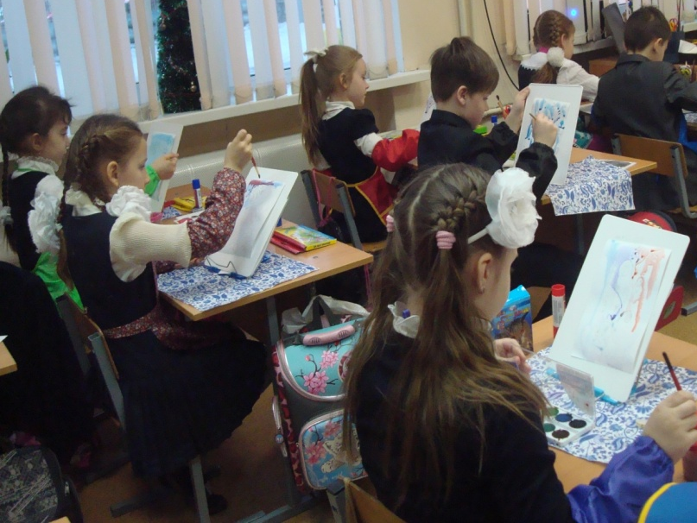 | 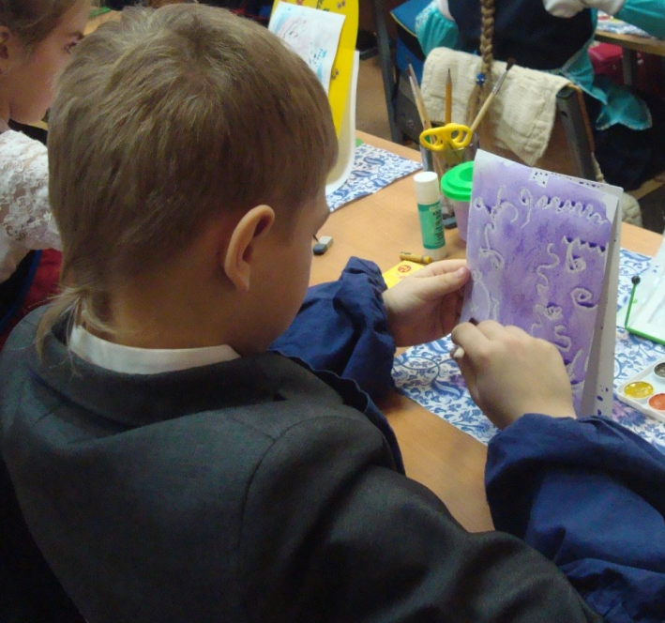
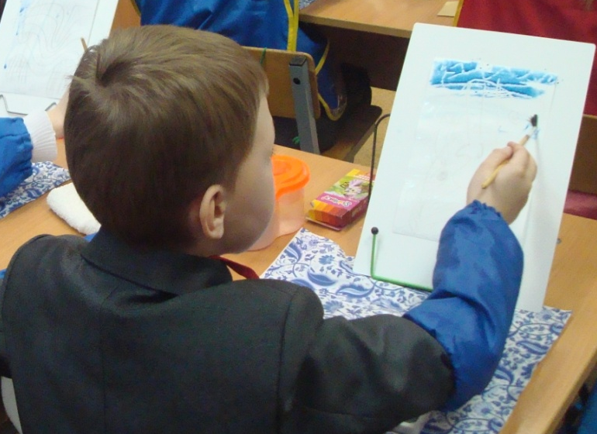 | 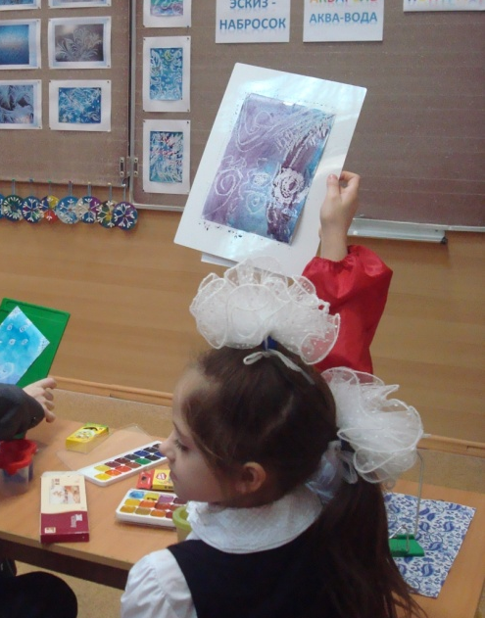
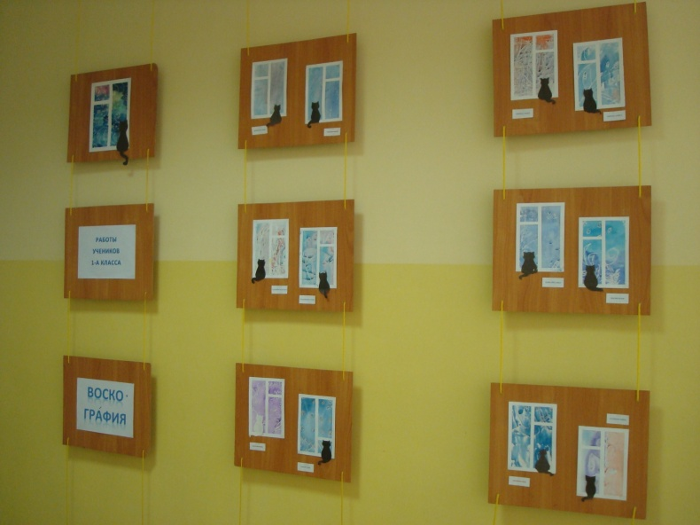 | 